Муниципальное дошкольное образовательное учреждение городского округа КоролевМосковской области «Детский сад комбинированного вида №49 «Звездочка»

Творческий проект в младшей группе
«Сказка в гости к нам пришла!»
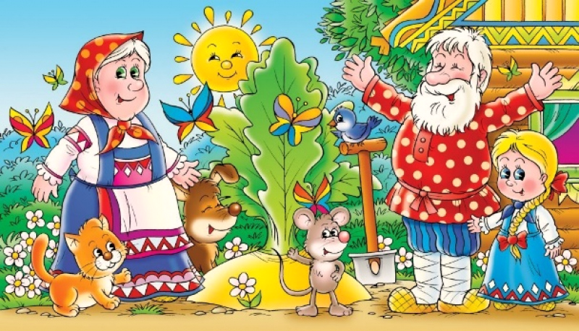

Проект подготовили:
Аксенова Елена Никитична
Полянская Нина Петровна

Королев
2019

«Дети должны жить в мире красоты, игры
Сказки, музыки, рисунка, фантазии, творчества»
В.Сухомлинский.
Актуальность.
Сказка - необходимый элемент духовной жизни ребёнка. Входя в мир чудес и волшебства, ребёнок погружается в глубины своей души. Русские народные сказки, вводя детей в круг необыкновенных событий, превращений, происходящих с их героями, выражают глубокие моральные идеи. Они учат доброму отношению к людям, показывают высокие чувства и стремления. К.И.Чуковский писал, что цель сказочника, и в первую очередь народного –«воспитать в ребенке человечность –эту дивную способность человека волноваться чужим несчастьям, радоваться радостям другого, переживать чужую судьбу, как свою».
Встреча детей с героями сказок не оставит их равнодушными. Желание помочь попавшему в беду герою, разобраться в сказочной ситуации –все это, стимулирует умственную деятельность ребёнка, развивает интерес к предмету. В результате сопереживания у детей появляются не только новые знания, но и самое главное -новое эмоциональное отношение к окружающему: к людям, предметам, явлениям. Из сказокдети черпают множество познаний: первые представления о времени и пространстве, о связи человека с природой, предметным миром.
Театрализованная деятельность является источником развития чувств, глубоких переживаний ребенка, приобщает его к духовным ценностям. Они развивают эмоциональную сферу ребенка, заставляют его сочувствовать персонажам, кроме того позволяют формировать опыт социальных навыков поведения благодаря тому, что каждое литературное произведение или сказка для детей дошкольного возраста всегда имеют нравственную направленность. Любимые герои становятся образцами для подражания и отождествления. Именно способность ребенка к такой идентификации с полюбившимся образом оказывает позитивное влияние на формирование качеств личности.
Цель проекта: создать условия для благоприятной адаптации детей в ДОУ и реализации задач основной общеобразовательной программы дошкольного образования через театрализованную деятельность.
Задачи проекта:
Обучающие:
-формировать интерес к предлагаемой деятельности;
-формировать представление о различных видах театра;
-приобщать к сказкам посредством различных видов театра.
Развивающие:
-развивать речь, воображение и мышление;
-привлекать детей к совместной театрализованной деятельности.
Воспитательные:
-воспитывать интерес к произведениям народной литературы;

Тип: информационно - познавательный

Продолжительность: краткосрочный
Сроки реализации: октябрь 2019 г.
Ресурсное обеспечение:

•кукольный театр: «Колобок», «Репка», «Курочка Ряба», «Теремок»;

•настольные театры: «Колобок», «Волк и семеро козлят»;

•театр на магнитах: «Репка», «Курочка Ряба»;

•пальчиковый театр: «Курочка Ряба»;

•плоскостной театр: «Теремок», «Колобок»

•костюмы к сказке: «Репка», «Теремок», «Заяц, лиса и петух»;

•сюжетные картинки, иллюстрации к сказкам;

•дидактические игры: «Мои любимые сказки», раскраски по мотивам сказок «Теремок», «Колобок», «Репка», «Курочка Ряба»;

Участники проекта:

•воспитатели;

•дети в возрасте 2 – 3 года;

•родители воспитанников;

Ожидаемый результат:

•благоприятная адаптация детей к ДОУ;

•создание положительной эмоциональной среды общения между детьми, родителями и воспитателями;

•формирование умений передавать характер персонажей сказок выразительностью речи, мимикой, жестами;

•пополнение театрального уголка.
Предварительная работа:
Подбор и изучение педагогической литературы; чтение русских народных сказок «Репка», «Теремок», «Колобок», «Курочка Ряба», стихотворений, потешек, загадок о героях сказок;
Прослушивание звукозаписей детских сказок – «Колобок», «Репка», «Теремок», «Курочка Ряба», «Заяц, лиса и петух»;

Этапы реализации проекта.
1. Подготовительный;
2. Основной;
3. Заключительный;

Подготовительный этап:

- Наглядная информация для родителей: «Театр как средство развития и воспитания детей младшего дошкольного возраста»;
- Индивидуальные беседы, консультации с родителями по выявлению их заинтересованности в пополнении театрального уголка, их способностей в той или иной области рукоделия и возможностей.

Основной этап
Знакомимся со сказками:

Сказка «Теремок»
- рассказывание сказки вместе с детьми с использованием пальчикового театра;
- имитационные движения героев сказки и их голосов;
- дидактические игры: «Угадай, о ком говорю», «Кто-кто в теремочке живет?»;
- подвижные игры: «Зайка серенький сидит», «У медведя во бору».
- использование раскрасок к сказке «Теремок».

Сказка «Репка»
- Рассказывание сказки «Репка» с показом театра из киндеров;
- имитационные упражнения;
- дидактическая игра «Мои любимые сказки»;
- ряжение в костюмы;
- драматизация сказки «Репка»;
- использование раскрасок к сказке «Репка».

Сказка «Колобок»
- рассказывание русской народной сказки «Колобок» с показом настольного театра;
- лепка, рисование «Колобок» в свободной деятельности детей;
- рассказывание сказки детьми с имитацией действий;
- ряжение в костюмы;
- дидактические игра: лото «Сказки».
- подвижные игра: «Лиска – лиса».
- использование раскрасок к сказке «Колобок».

Взаимодействие с родителями: просматривание родителей с детьми телепередач с участием кукольных персонажей, совместная художественная деятельность (рисование, конструирование) на тему «Театр и куклы», организация домашних кукольных представлений.

Заключительный этап
- Работы родителей: изготовление родителями пальчикового и театра на фланелеграфе, костюмов, ширмы (для кукольного и театра на фланелеграфе.)
- выставка книг из домашних библиотек "Русские народные сказки";
- инсценировка сказки «Репка»
Итоги проекта:
Дети адаптируются к условиям ДОУ;
дети познакомились с русскими народными сказками;
В самостоятельной деятельности дети импровизируют с персонажами пальчикового, настольного театра и театра на магнитах;
у родителей появился интерес к изготовлению персонажей по мотивам русских народных сказок;
пополнение театрального уголка;
Сказки любят дети любого возраста!

«Сказка в гости к нам пришла»

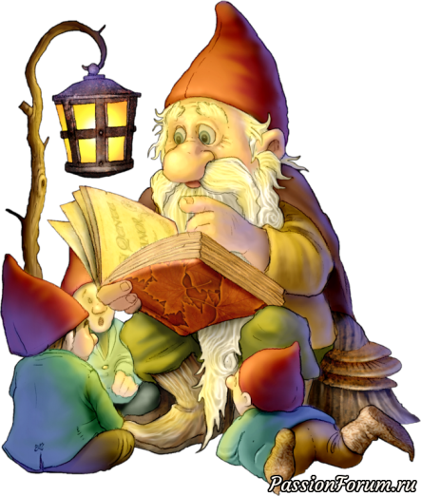
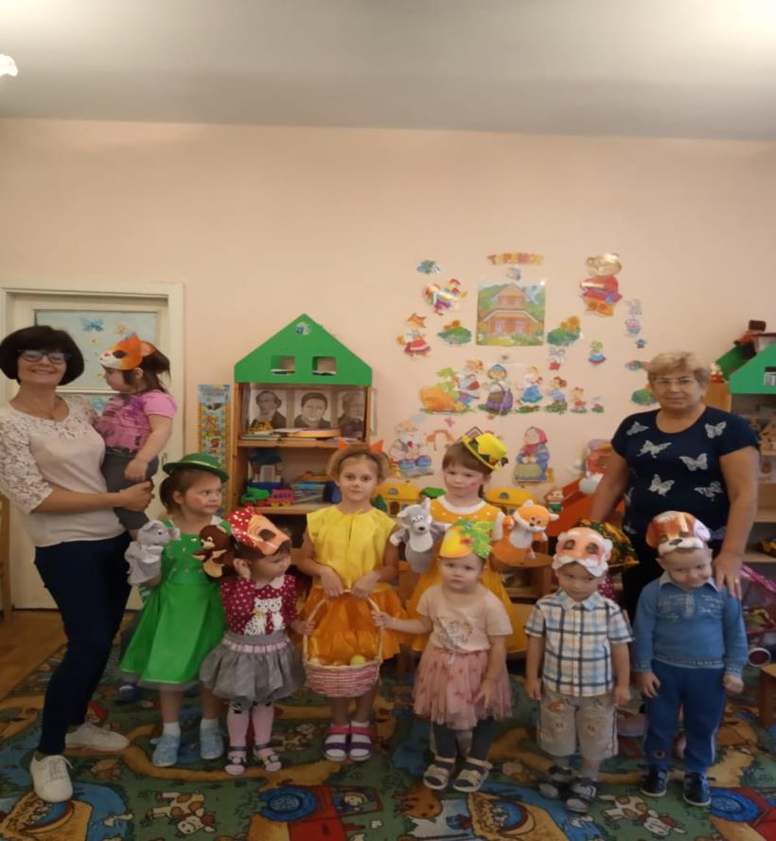

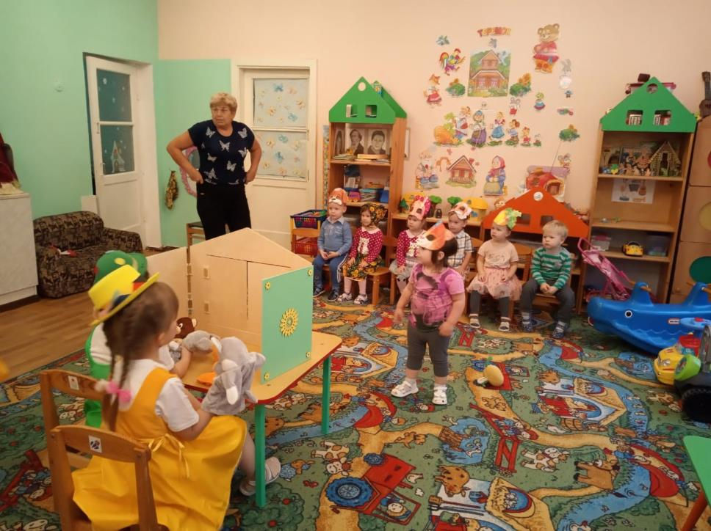
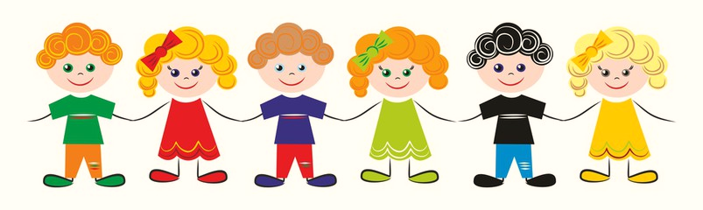

«РЕПКА»

